# 衣舍项目

# 需求规格说明读书

## V1.0

客户方签字：

项目负责人签字：

### 目录

1.概述 4

1.1编写目的 4

1.2项目背景 4

1.3项目管理团队 4

1.4项目约束 4

2.项目前景及发展 5

2.1应用市场 5

2.2用户群体 6

2.3盈利模式 6

3.各模块功能介绍 6

3.1日常模块 6

3.2健康模块 7

3.3发布模块 7

3.4养宠模块 7

3.5我的模块 8

4.原型图脑图 9

4.1脑图

4.2原型图 9

4.2.1前台原型图 9

4.2.2后台原型图 11

5非功能性需求 15

5.1指标参数 15

5.1.1性能参数 15

5.1.2并发用户数 15

5.1.3数据容量 15

5.2硬件服务器及网络需求 15

5.2.1网络拓扑 15

5.2.2软硬件环境 15

5.2.3网络需求 16

5.3扩展性 16

5.4安全性 16

5.5可维护性 16

5.6可用性/可靠性 16

5.7运营培训需求 16

6附录 17

6.1修改记录 17

# 1.概述

## 1.1 编写目的

本文档作为项目实训流程标准化演练中《衣舍》项目的需求书，使该项目更切实有效，并作为后续项目开发，测试，验收的最主要依据文献。

## 1.2 项目背景

项目名称：衣舍

项目提出方：衣舍创新研发基地

项目目标：设计打造出一款衣物相关的实用类App,主要功能包括记录衣物存放位置和虚拟衣物穿搭，同时还集社区分享、穿搭日记、衣物寻找于一体。

项目团队：衣舍创新研发基地

## 1.3 项目管理团队

衣舍创新研发基地

组长：王盼

组员：裴雨萌、张卓、郜瑞雪、李爽

## 1.4 项目约束

约束条件：

1.开发人员有限

2.开发期限较短

3.开发所需资金有限

# 2.项目前景及发展

## 2.1 应用市场

1、用户需求量大

很多用户的衣服较多或放衣服的存储位置较多，经常容易忘记某件衣的具体存放位置，他们希望能有一个方法帮助他们快速记起某件衣服的大致存放位置。经常更换住所的人，如住宿的学生，衣物既可能放在了家里又可能放在了宿舍的衣柜里，又或者是自己的行李箱里，当换季时极其不方便找到想穿的衣服，这时就需要一个APP来帮助他们把衣服存储变得井井有条。由于这类人群数量庞大,导致搭配APP用户需求量也非常大。

2、市场竞争小

搭配APP或存储类APP开发市场的竞争并不激烈,市场上的相关APP三三两两,零星分散在市场,影响力还不够大。根据这样的市场环境，企业可以抓住机会,完善搭配APP的功能,让用户的体验更加完美。

3、可根据已有衣服推荐搭配

市场大多数搭配类APP都是通过博主今日穿搭的照片来提供搭配灵感，但是这并没有结合用户本身衣物类型进行推荐搭配，实用性不大。衣舍APP根据导入的衣物照片，在后台自动匹配相关标签的衣服样式图片，把这些图片提供给穿搭二次元模特，当用户再根据模特换装找穿搭灵感时更具有实际作用。

4.穿搭变换趣味性高

根据二次元模特换装形式来提供用户穿搭灵感，既方便实用，又具有趣味性，无聊时亦可打开APP尝试更多可能性，增强用户粘度。

5、用户群互动积极性高

衣舍APP开发为用户提供一一个分享平台 ，用户在平台上面互动积极性极高,活跃度的用户是传播的主要群体。用户群互动积极性高进行社群运营也有前提基础,企业应该牢牢把握住这些优势,开拓更大的市场。

## 2.2 用户群体

衣物较多衣服寻找困难，不太会穿搭，经常更换住处的人群

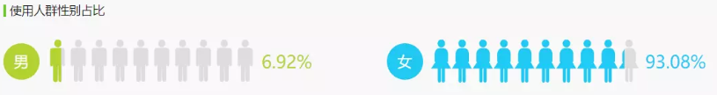

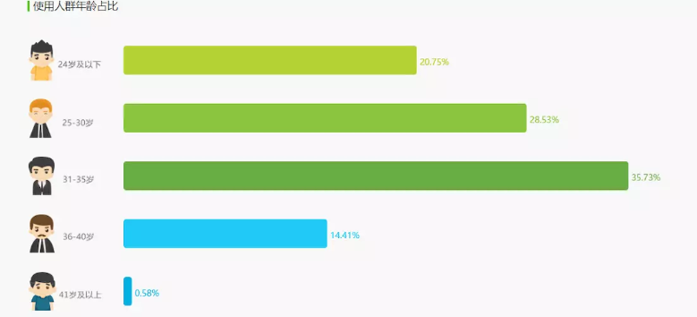

## 2.3 盈利模式

1.网络广告模式，联动淘宝商家。

在社区推荐页，推荐搭配时底部附有淘宝链接，通过给淘宝店家引流的模式获取利益。我们可以为商家提供APP穿搭模式下与线下淘宝店衣服一模一样的二次元模特穿搭素材，比其他根据导入照片标签自动匹配的穿搭素材更真实具体，并且通过分享宣传为淘宝店家带来盈利，从而APP平台收取宣传推广费用。

2.会员模式

以会员形式每月收取一定费用盈利。用户可以通过开会员解锁更多存储空间，使衣服存储位置记录更为具体，或解锁二次元穿搭模特发型服饰等，更真实反应自我状态，使APP提供的服务更加具体明确，有直观性。

# 3.各模块功能介绍

**3.1 整理箱模块**

1.实际衣物图片导入

用户衣服拍照，把照片导入到APP里，导入时用户选择衣服标签：种类、颜色、存放位置、设置衣服名称等。

2.衣物存放查找

打开整理箱，选择存放位置，比如点击行李箱，显示导入的照片，里面的衣物以图片相册的方式展现，一目了然。或当用户在穿搭页面想找到某件合适的衣服时，双击模特衣物素材，自动跳转到存储位置，相匹配的衣服图片框标红显示提醒。

**3.2 穿搭模块**

1.天气提醒

在穿搭页面上方实时获取当前天气状况，并根据天气做出适当提醒，比如：雨天、需要外衣。结合天气状况，能为今日出门穿搭提供更为准确实用的穿搭灵感。

2. 为你推荐

在模特穿搭页面右侧，根据天气状况把合适厚度的衣服显示在列表上方，方便用户找到合适的衣服。

3. 穿搭分享

当搭配好之后可以把今日的穿搭分享到社区让更多用户看到，或分享到穿搭日记，仅自己记录穿搭。

## 3.3社区模块

1.文字和照片相结合

发表今日穿搭，可以写入文字记录当时心情和选择衣服的想法，下方配图，表述图文结合。

2.淘宝链接

分享下方可以选择配有淘宝链接，方便他人学习穿搭，也可以宣传推广淘宝店家，以牟取利益。

**3.4穿搭日记模块**

1.时间轴

中间为竖向时间轴，两侧为当日的穿搭图片，点击可看详情

**3.5我的模块**：

1.用户（头像及个人信息）

2.我的穿搭日记

3.社区收藏

4.我的二次元Q版小人

5.通用设置

6.关于

7.意见反馈

# 4.原型图脑图

**4.1脑图**

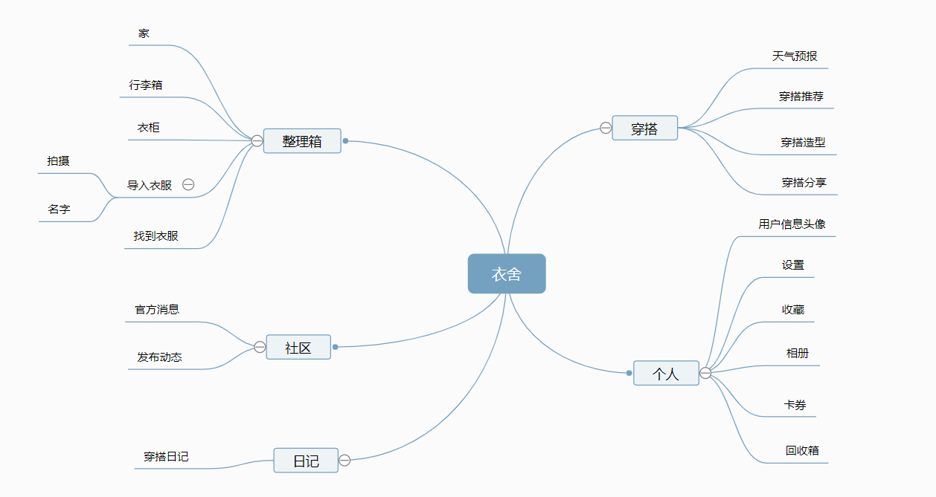

## 4.2原型图

### 4.2.1前台原型图

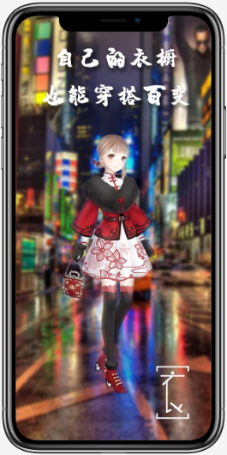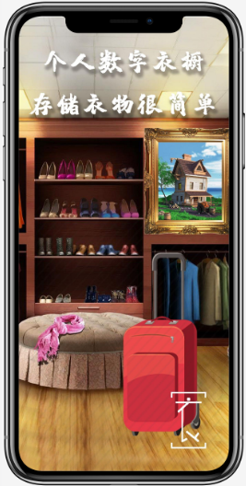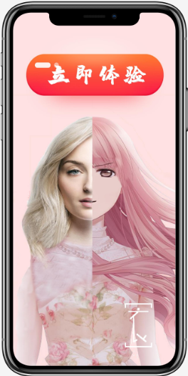

启动页1 启动页2 启动页3

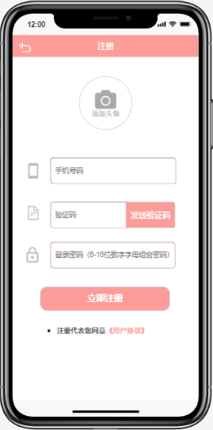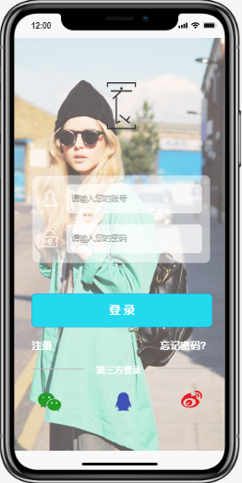

注册页 登录页

### 2.2 主界面设计

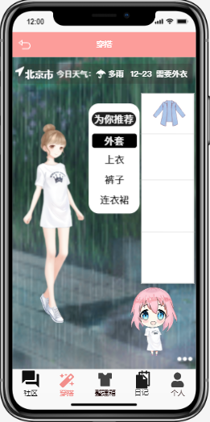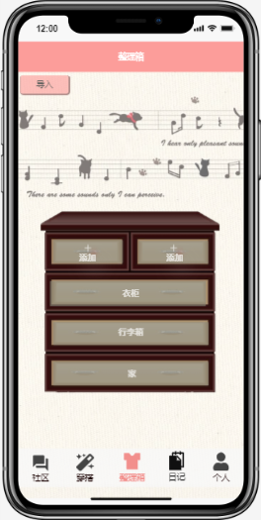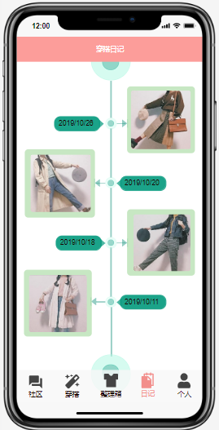

穿搭页面 整理箱页面 穿搭日记页面

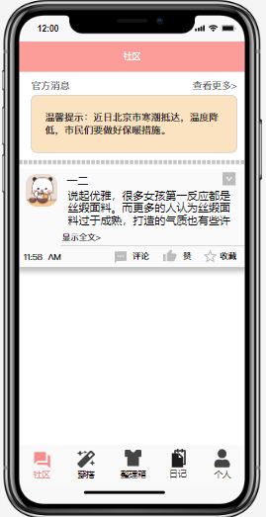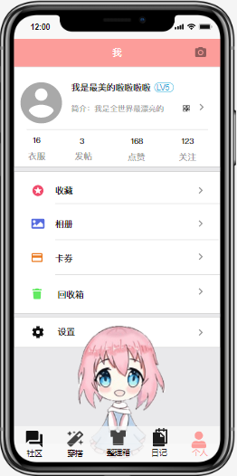

社区页面 个人页面

### 2.3二级页面设计

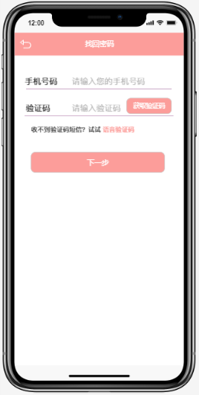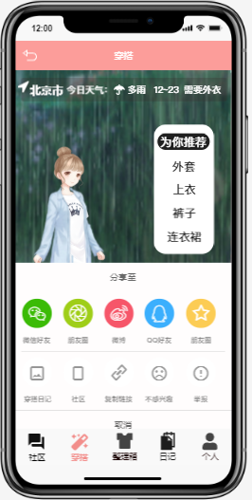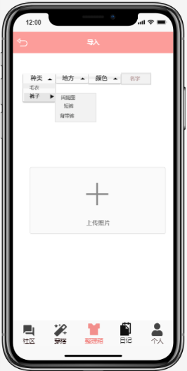

登录页-找回密码页面 穿搭分享页面 整理箱页-导入页面

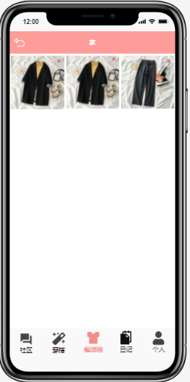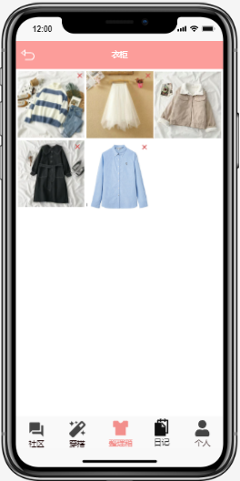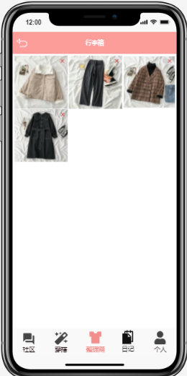

整理箱页-家 整理箱页-衣柜 整理箱页-行李箱

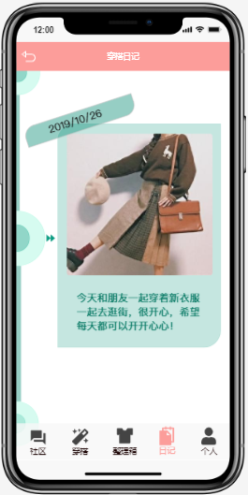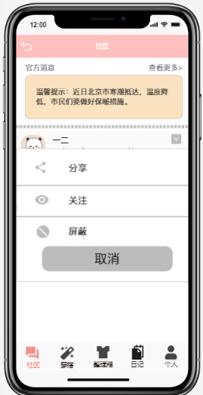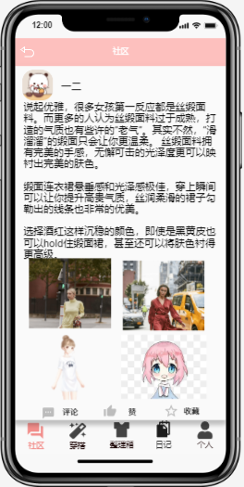

穿搭日记详情页 社区分享页 社区查看原文页

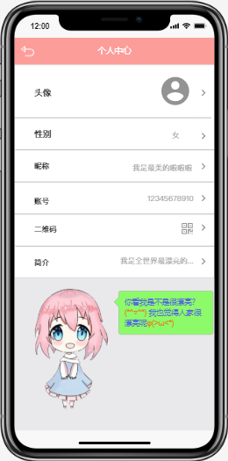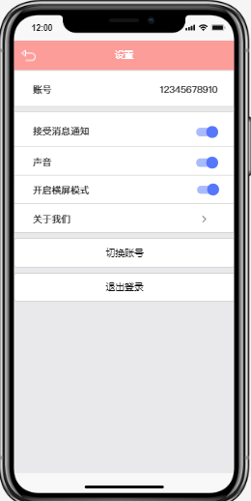

个人中心页 个人页-设置

### 2.4 三级页面设计

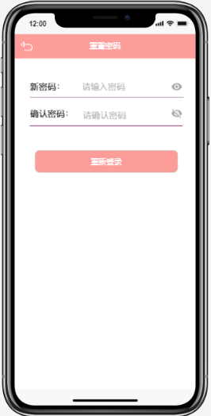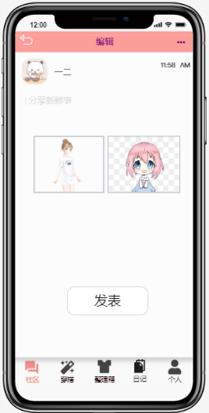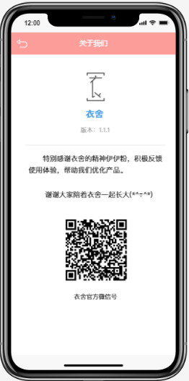

重置密码页面 穿搭分享到社区页面 设置-关于我们页面

### 4.2.2后台原型图

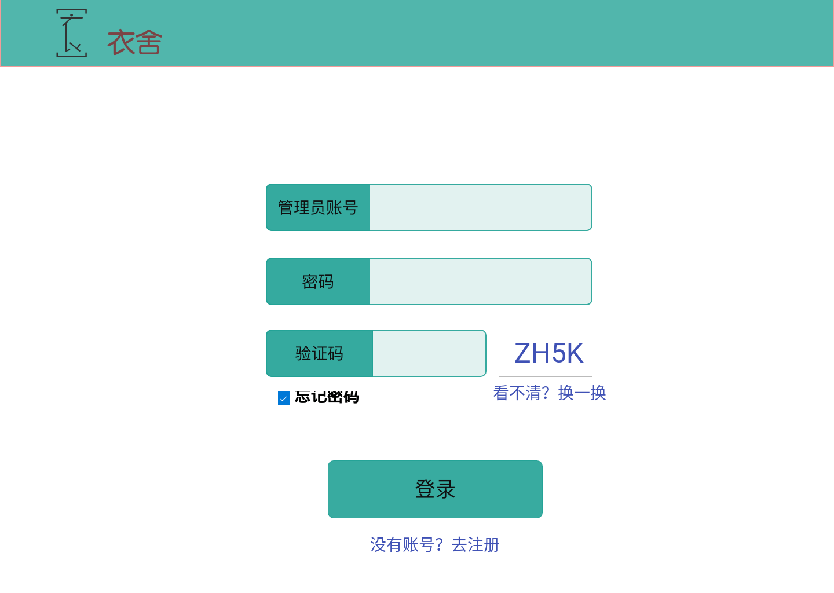

登录界面

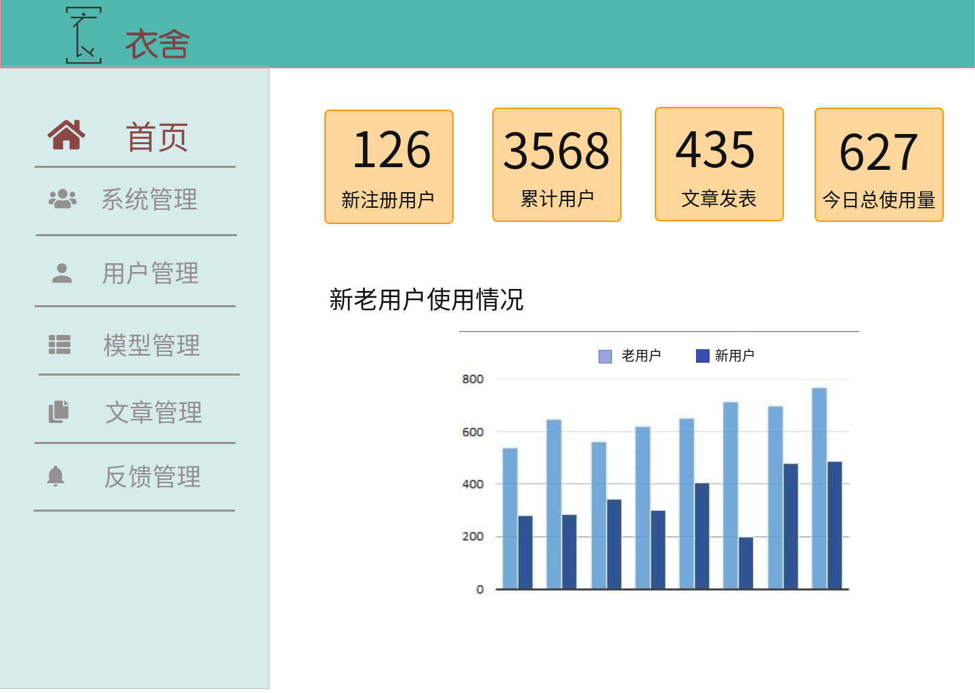

用户管理

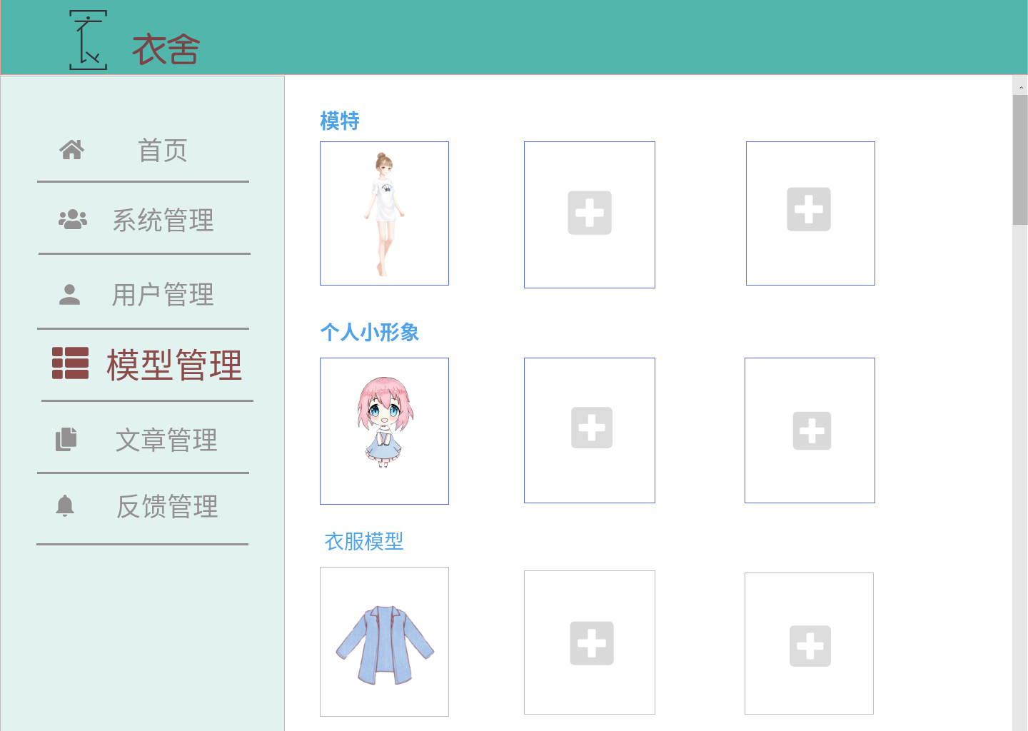

模型管理

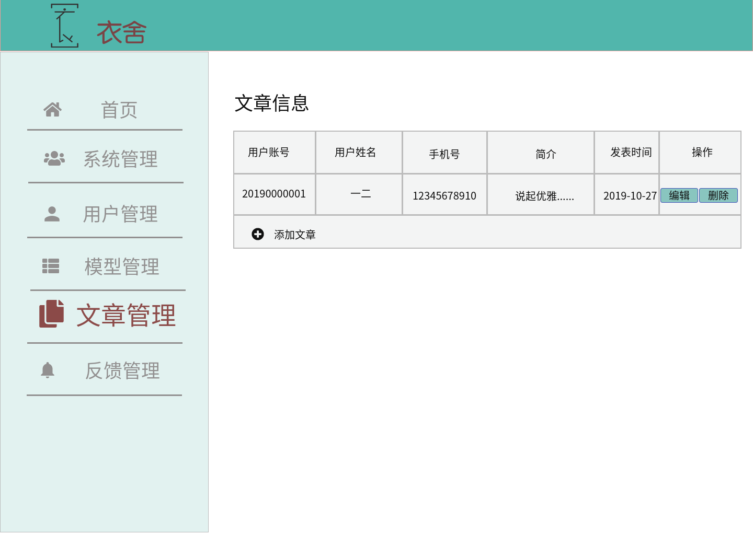

文章管理

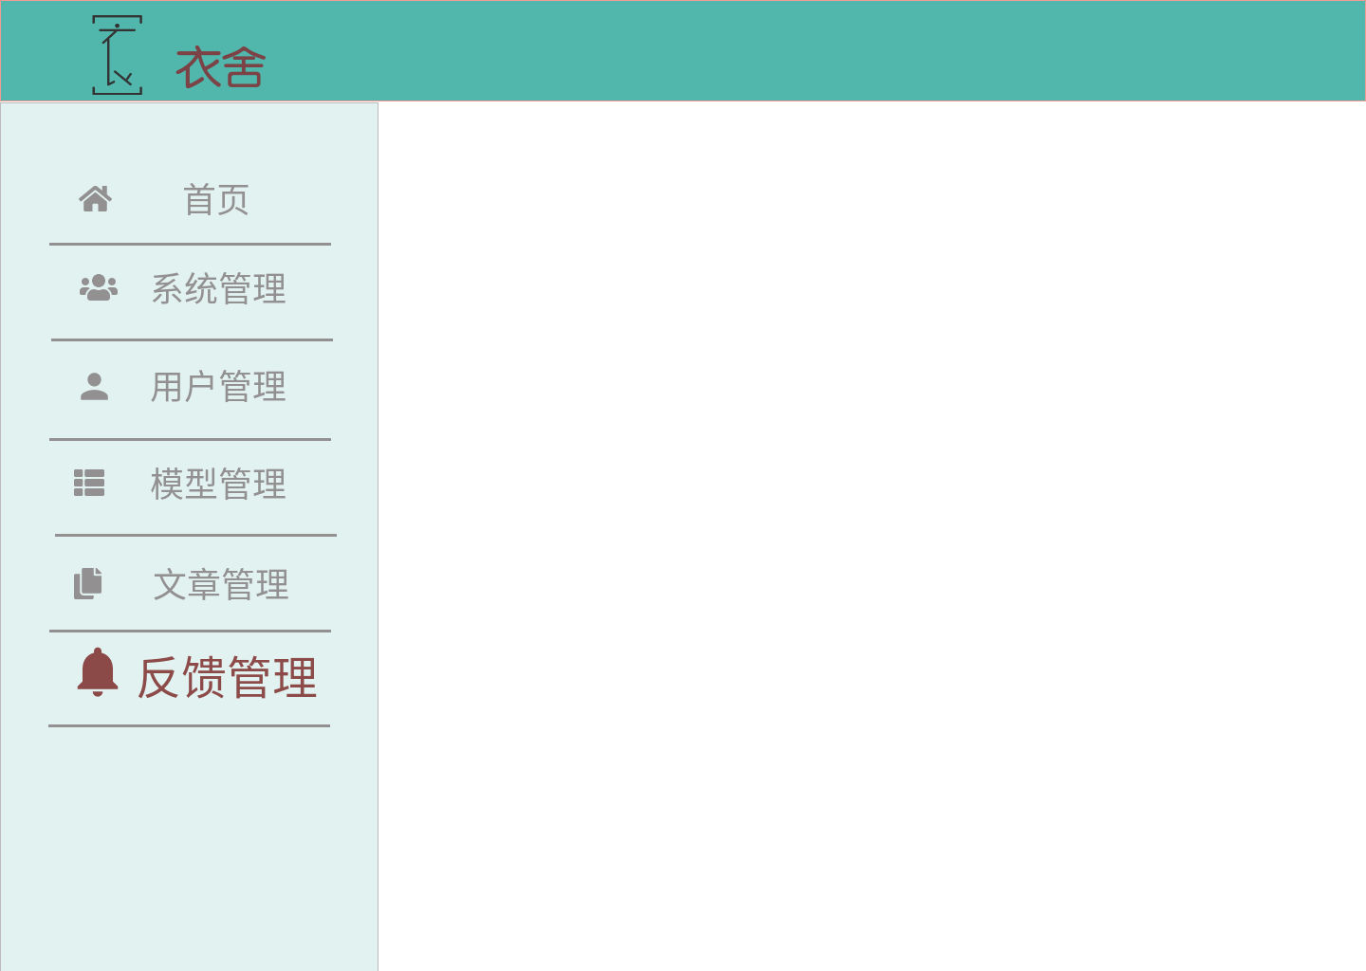

反馈管理

# 5非功能性需求

# 5.1指标参数

### 5.1.1性能参数

WIFI或4G网络下，各页面跳转加载时间应不多于2s。

### 5.1.2并发用户数

V1.0版本并发用户数应能达到10M以上。

### 5.1.3数据容量

V1.0版本数据容量应能达到10TB。

## 5.2硬件服务器及网络需求

### 5.2.1网络拓扑

无

### 5.2.2软硬件环境

谷歌等浏览器

安卓（Android）智能手机

苹果（ios）智能手机

### 5.2.3网络需求

须在联网情况下使用服务。

## 5.3扩展性

市场反馈良好可引入商家入驻，扩大市场。

## 5.4安全性

不透漏用户的个人信息，保证隐私；

系统推送文章保证安全无毒；

条件允许情况下，采用云服务器和云数据存储，确保软件实现365*24不间断服务。

## 5.5可维护性

可以通过后台进行各项数据的维护。

## 5.6可用性/可靠性

本系统功能模块为满足广大爱宠人士以及宠物店对于记录宠物日常、记录宠物健康以及接种疫苗信息、领养寄养宠物的要求。

## 5.7运营培训需求

认同企业文化，有较好的沟通技能，熟练使用本软件、

前台操作培训、后台操作培训。

# 6附录

## 6.1修改记录

|  |  |  |  |  |
| --- | --- | --- | --- | --- |
| 版本 | 修改人 | 修改时间 | 修改内容 | 核准 |
| V1.0 | 衣舍创新研发基地 | 2019-11-9 | 文档撰写 |  |
|  |  |  |  |  |
|  |  |  |  |  |